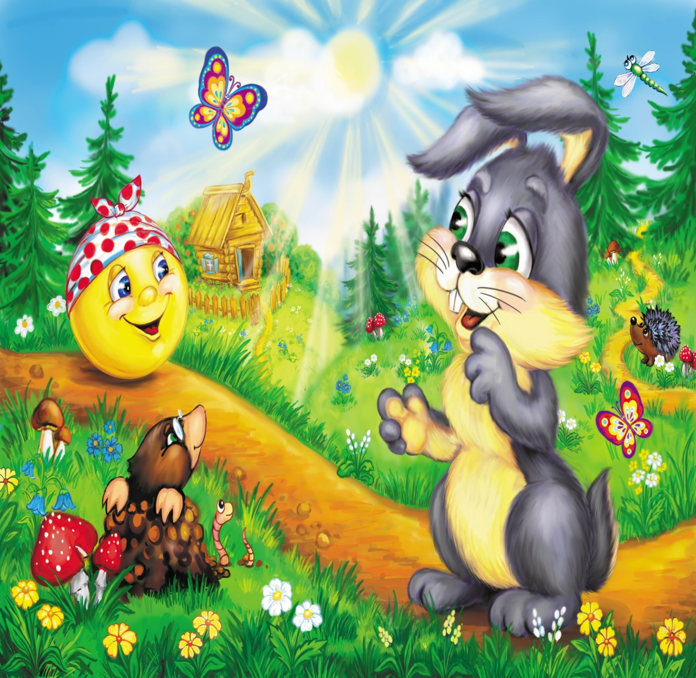

Занятие по развитию речи с использованием театрализованной игры в старшей возрастной группе.
Тема НОД: «Путешествие в мир сказок»
Цель: Развивать речь ребёнка в процессе диалога персонажей знакомых сказок.

Задачи;
Развивающие - Прививать интерес театрализованной игре, желание участвовать в коллективных играх; развивать мимику, движения, умственную активность, творческие способности, собственную речь;
Образовательные - Закрепить знания детей о знакомых сказочных произведениях; учить детей обыгрывать знакомые сказочные произведения, используя в речи монологи, диалоги; пополнять словарный запас;
Воспитательные - Воспитывать любовь народному творчеству; поощрять добрые отношения, внимание друг к другу, активность и самостоятельность.

Предварительная работа: Чтение и обыгрывание русских народных сказок «Теремок», «Заюшкина избушка», «Колобок», «Жихорка».

Оборудование: Макет печки, игрушечная лопата, чудесный мешочек, ложки, маски.

Наглядный материал: Иллюстрации к сказкам «Теремок», «Заюшкина избушка», «Колобок».

Ход образовательной деятельности
Воспитатель. Ребята мы с вами читаем много сказок, и знаем много сказочных героев. Хотите сегодня отправиться в страну сказок?
Ответы детей.
Воспитатель. Тогда закрываем глаза. 1,2,3,4,5, хотим в стране сказок побывать. Открываем глаза вот мы в стране сказок.
В группу вбегает зайчик. Здоровается с ребятами.
Воспитатель. Кто это ребята? Откуда он?
Ответы детей.
Воспитатель. А какой он зайчик?
Дети. Бодрый. Подвижный. Быстрый. Ловкий. И т. д (полные ответы детей.)
Воспитатель. А какие сказки вы знаете, где есть заяц?
Дети. «Заюшкина избушка», «Теремок» и другие.
Заяц. Молодцы вы знаете так много сказок с моим участием, и я хочу дальше дружить с вами и дарю вам чудесные картинки (иллюстрации из трёх сказок «Колобок», «Теремок», «Заюшкина избушка»)
Игра: Рассмотри картинку и обыграй её.
Воспитатель даёт детям три картинки. Дети, разделившись на три группы, рассматривают картинку, затем воспитатель предлагает детям обыграть свою картинку. Дети самостоятельно распределяют роли для обыгрывания, берут атрибуты. Остальные садятся на стульчики наблюдают, сопереживают.
Диалоги сказочных героев.
Диалог из русской народной сказки «Заюшкина избушка»
Автор. Сидит зайка под кустом плачет.
Петух. Чего, Заинька плачешь?
Заяц. Как мне не плакать! Была у меня избушка лубяная, а у лисы ледяная. Пришла весна, избушка у Лисы растаяла, Попросилась она ко мне в дом, да меня ж и выгнала.
Петух. Пойдём Заинька, я твоему горю помогу.
Заяц. Куда тебе, Петушок? Собаки гнали, не выгнали, Медведь гнал, не выгнал, и тебе с Лисой не справиться.
Петух. Нет, выгоню!...
Диалог из русской народной сказки «Теремок».
Автор. Прибежал волчок – серый бочок.
Волк. Терем – теремок! Кто в тереме живет?
Мышка. Я Мышка – норушка.
Лягушка. Я Лягушка – квакушка.
Заяц. Я Зайчик – попрыгайчик.
Лиса. Я Лисичка – сестричка.
Вместе. Иди к нам жить.
Автор. Волк влез в теремок, стали они в патером жить.
Диалог из русской народной сказки «Колобок»
Автор. Катится Колобок по дороге, а навстречу ему Заяц.
Заяц. Колобок, Колобок. Я тебя съем!
Колобок. Нет! НЕ ешь меня, косой, а лучше послушай какую я тебе песенку спою.
Автор. Заяц уши поднял, а Колобок запел.
Колобок: Я колобок, колобок! По амбару метён,
По сусекам скребен, на сметане мешен.
В печку сажен, на окошке стужен,
Я от дедушки ушел, я от бабушки ушел,
ОТ тебя, Зайца, не хитро уйти.
Автор. И покатился колобок дальше – только его Заяц и видел.
Воспитатель хвалит детей за инсценировки.
Физкультминутка по сказке «Теремок»
В чистом поле теремок
Был ни низок, не высок (присели, встали руки вытянуты)
Звери разные там жили,
Жили дружно, не тужили (поклон)
Там и мышка (руки перед собой на носочках)
И лягушка (присели)
Зайчик (прыжки)
С лисонькой –подружкой (повертели «хвостиком»)
Серый волк –зубами щелк (показали руками «пасть»)
В дружбе знали они толк. (поклон)
Но набрел на теремок
Мишка косолапый (изобразить мишку)
Раздавил он теремок
Своей огромной лапой. (кулачок об кулачок)
Звери очень испугались,
Поскорее разбежались (бег на месте)
А потом собрались снова
Чтоб построить терем новый. (Сели на стульчики)
Воспитатель. Дети, кто к нам стучится? Давайте пригласим войти!
Дети. Заходите, пожалуйста! (заходит ребёнок, в маске петушка и имитирует движения петушка)
Воспитатель. То это? Угадайте!
Дети. Петушок!
Воспитатель хвалит петушка за красивую походку. Петушок передает воспитателю «волшебный мешочек».
Воспитатель. Угадайте, дети, что у меня в «волшебном мешочке»? (на ощупь)
Дети. Ложки! (Достают по очереди и вместе с воспитателем вспоминают слова из сказки.) «Эта ложка простая – Котова. Это ручка золоченная, Жихаркина. Ни кому ее не отдам!»
Воспитатель. Из какой сказки эти ложки?
Дети. «Жихарка»
Воспитатель. Вы её хорошо знаете?
Дети. Да!
Воспитатель. Тогда давайте приготовим всё, что нам понадобится, и обыграем отрывок из сказки. (Распределяем роли)
Воспитатель. Где жил Жихарка? С кем? Чем они занимались?
Дети. Кот, Петух на охоту ходили. Жихарка, домовничал. Обед готовил, стол накрывал, да ложки раскладывал.
Воспитатель. Что наказывал Кот и Петух Жихарке?
Дети. Дверь запирать, никому не открывать.
Воспитатель. Но что случилось однажды?
Дети. Кот, Петух ушли на охоту, а Жихарка забыл двери запереть. (Инсценировка.)
Зрители (дети) благодарят артистов.
Воспитатель (подводя итоги). Что мы с вами делали?
Дети. Обыгрывали сказки.
Воспитатель. Мне понравилось, как вы друг другу помогали, были внимательны. Вы хорошо знаете сказки, а еще лучше научились рассказывать и показывать. Очень выразительно и эмоционально подражая своим героям голосом, жестами, движениями. Молодцы!

